**Grupa RENEX wyróżniona na targach w Meksyku**

**Grupa RENEX, jeden z wiodących dostawców kompleksowych rozwiązań dla branży elektronicznej w Europie Środkowo-Wschodniej, została wyróżniona podczas SMTA Guadalajara Expo & Tech Forum 2025 – jednego z najważniejszych wydarzeń branżowych w Ameryce Łacińskiej. Nagroda przyznana w kategorii najlepszych rozwiązań w obszarze produktów ESD podkreśla międzynarodowe znaczenie marki REECO i jej roli w kształtowaniu standardów bezpieczeństwa w nowoczesnej produkcji elektroniki.**

Wydarzenie SMTA Guadalajara, które odbyło się w dniach 17–18 września w Expo Guadalajara w Meksyku, zgromadziło setki wystawców i tysiące uczestników z całego świata. Podczas dwóch dni uczestnicy mają możliwość poznawania najnowszych rozwiązań technologicznych, wymiany doświadczeń i nawiązywania kontaktów biznesowych, które wyznaczają kierunki rozwoju branży elektronicznej. Obecność Grupy RENEX w Meksyku była nie tylko okazją do pokazania pełnego portfolio REECO, lecz także do rozmów z przedstawicielami firmy na temat oferowanych technologii oraz praktycznych rozwiązań w organizacji stref EPA.

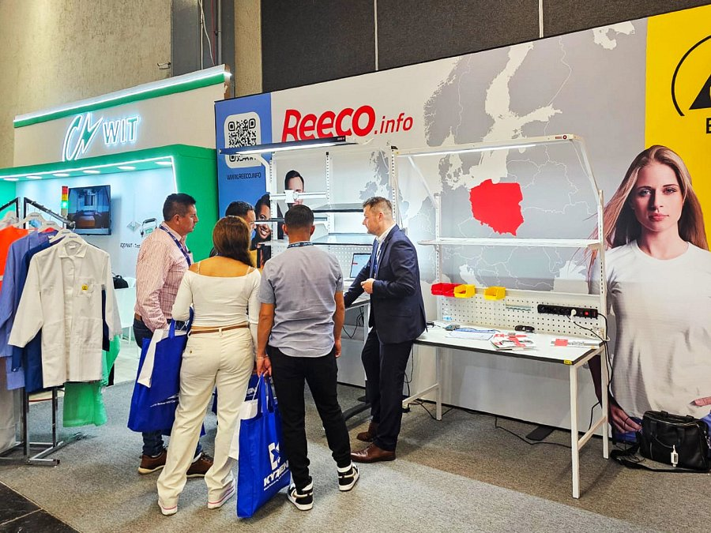

Na stoisku 1060 Grupa RENEX zaprezentowała kompleksowe rozwiązania marki REECO, które pozwalają budować w pełni zgodne ze standardami strefy EPA. W centrum uwagi znalazły się stoły REECO Premium Electric Plus z elektryczną regulacją wysokości – nowoczesne stanowiska o wysokiej obciążalności, wyróżniające się płynną i intuicyjną obsługą, umożliwiające komfortową pracę zarówno w pozycji siedzącej, jak i stojącej. Konstrukcja, zgodna z wymaganiami norm międzynarodowych, została zaprojektowana z myślą o ergonomii i powtarzalności procesów, a jej modułowość daje szerokie możliwości rozbudowy i standaryzacji wyposażenia w całej organizacji. To rozwiązanie, które nie tylko podnosi jakość pracy operatorów, ale również zwiększa efektywność i stabilność produkcji.

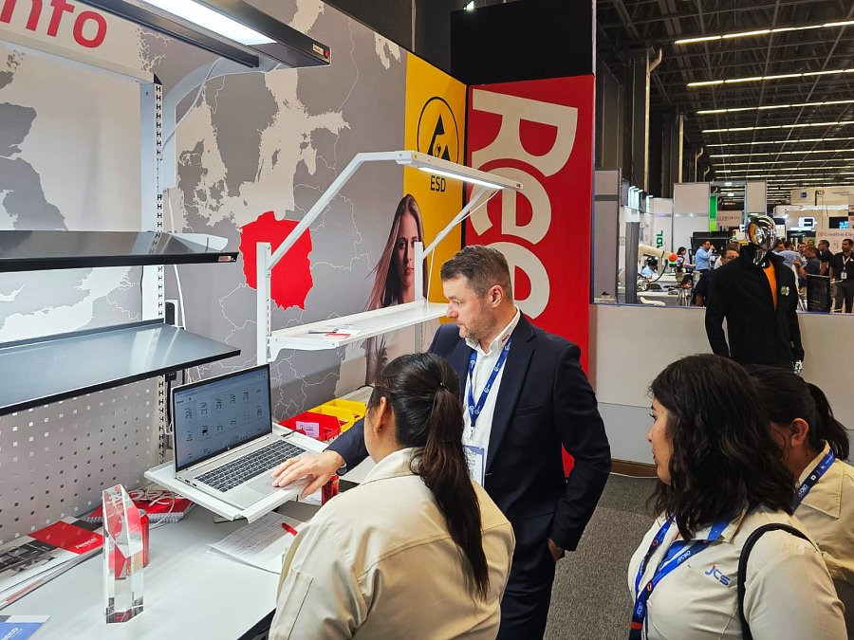

Obok linii Premium zaprezentowano stanowiska REECO ECO – kompletne i racjonalne kosztowo zestawy robocze ESD, idealne dla linii produkcyjnych, serwisów czy działów R&D. W standardzie wyposażone w antystatyczny blat, panel narzędziowy, oświetlenie LED, półki i listwę zasilającą, stanowią gotową bazę do szybkiego wdrożenia. Wysoka odporność na zużycie, łatwość utrzymania w czystości i możliwość konfiguracji sprawiają, że doskonale sprawdzają się tam, gdzie liczy się elastyczność i przewidywalny całkowity koszt użytkowania. Ekspozycję uzupełniała odzież ESD REECO – wygodna, trwała i dostępna w szerokiej gamie modeli, traktowana jako integralny element środowiska EPA. Dzięki połączeniu ergonomii, ochrony i możliwości dopasowania do indywidualnych potrzeb, produkty REECO tworzą system, który realnie wspiera klientów w budowaniu bezpiecznych i nowoczesnych procesów produkcyjnych.

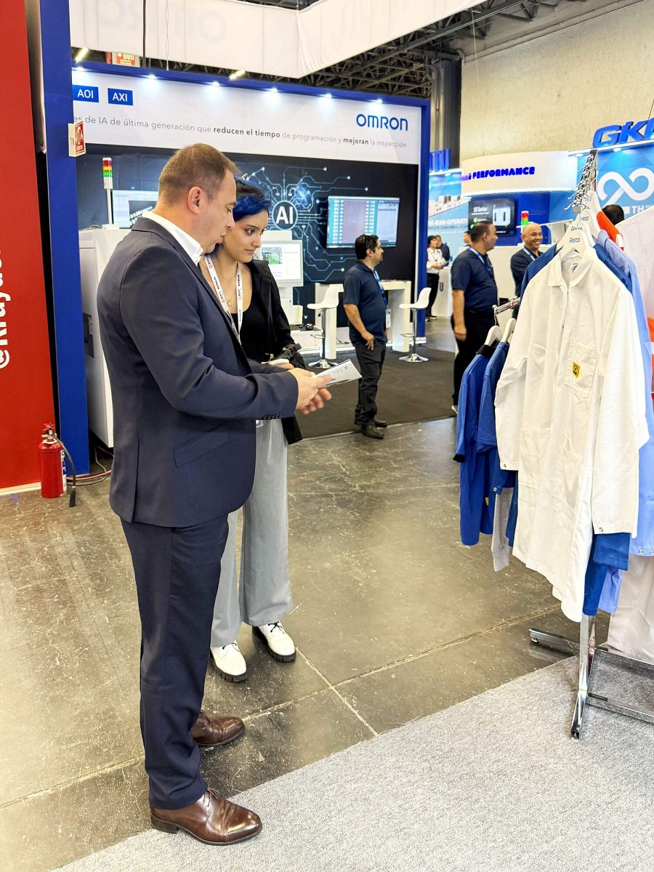

Przyznane w Meksyku wyróżnienie potwierdza, że rozwiązania marki REECO nie tylko spełniają rygorystyczne normy międzynarodowe, ale także są realnie doceniane przez ekspertów branży za swoją praktyczną skuteczność. Ochrona przed wyładowaniami elektrostatycznymi to jedno z kluczowych wyzwań, które decyduje o jakości i niezawodności całych procesów produkcji elektroniki – od montażu, przez inspekcję, aż po testowanie gotowych urządzeń. Nagroda podkreśla, że REECO potrafi połączyć wymagania normatywne z ergonomią i funkcjonalnością, tworząc rozwiązania odpowiadające na realne potrzeby nowoczesnych zakładów produkcyjnych.

Udział w wydarzeniu w Meksyku oraz zdobyte wyróżnienie wpisują się w strategię Grupy RENEX, która konsekwentnie rozwija swoją działalność, dostarczając kompleksowe rozwiązania dla branży elektronicznej. Firma wywodząca się z Polski buduje pozycję międzynarodowego partnera, łącząc produkcję, dystrybucję, doradztwo, szkolenia i wsparcie serwisowe w spójny ekosystem usług i technologii. Obecność w Guadalajarze to kolejny krok w umacnianiu globalnej rozpoznawalności marki i dowód, że rozwiązania projektowane i wytwarzane w Polsce zyskują uznanie specjalistów na całym świecie.

Grupa RENEX zapowiada dalszy rozwój na rynkach zagranicznych, podkreślając, że jej misją jest nie tylko dostarczanie produktów, lecz także budowanie partnerskich relacji z klientami, wspieranie ich w rozwoju i tworzenie warunków do bezpiecznej, innowacyjnej produkcji elektroniki.